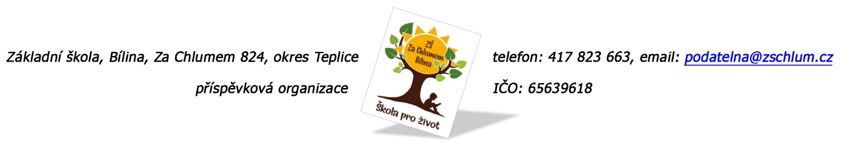

**Vlastimil Schneider**

**Vančurova 2771**

**415 01 Teplice**

**IČO: 69416133**

**Objednávka č. 147/2025**

Ředitelství školy objednává stravování na sportovním pobytu Kralovice v termínu 26. 5. – 30. 5. 2025, předpokládaný počet žáků 80 – 100.

Tato Objednávka/Smlouva bude v plném rozsahu uveřejněna v informačním systému registru smluv na Portále veřejné správy dle zákona č. 340/2016 Sb., o registru smluv, ve znění pozdějších přepisů. Uveřejnění této Objednávky/Smlouvy v registru smluv zajistí odběratel.

Předpokládaná výše objednávky je 1300,- Kč za celý pobyt x počet žáků

AKCEPTACE OBJEDNÁVKY (datum a podpis): 20. 5. 2025

Děkujeme za kladné vyřízení objednávky

Fakturu zasílejte na výše uvedenou adresu.

V Bílině dne: 15. 4. 2025 za ZŠ: Fojtíková Andrea

ekonom školy

Bankovní spojení: UCB, a.s. Teplice

č.ú. 824077/2700

email: [fojtikova@zschlum.cz](mailto:fojtikova@zschlum.cz)

IČO: 65639618